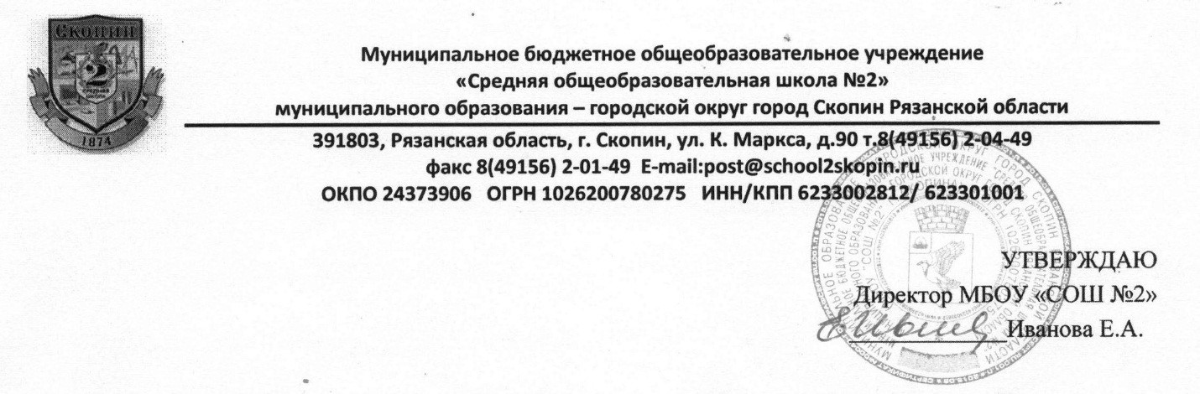
Приказ № 5 от 15.01.2021г.

СОГЛАСОВАНО
Педагогический совет
МБОУ «СОШ №2»
протокол №1 от 17.01.2021г.

ПОЛОЖЕНИЕ
О ПРИЕМЕ В 10-Е ПРОФИЛЬНЫЕ КЛАССЫ

1. Общее положение
1.1. Настоящее Положение разработано в соответствии с ФЗ от 29.12.2012 г. № 273 «Об образовании в РФ» ,Уставом МБОУ «Средняя общеобразовательная школа №2».
1.2. Настоящее Положение рассмотрено на педагогическом совете, имеющим право вносить в него свои изменения и дополнения.
1.3. Настоящее Положение регламентирует зачисление, отчисление учащихся профильных классов.
2. Порядок приема учащихся в профильные классы
2.1. Прием учащихся в профильные классы начинается после выдачи аттестатов об основном общем образовании в сроки, установленные образовательным учреждением. Прием осуществляется приемной комиссией образовательного учреждения, состоящей из директора, заместителей директора по учебно-воспитательной работе, учителей профильных предметов, классных руководителей.
2.3. В профильные классы МБОУ « СОШ №2» принимаются учащиеся, успешно сдавшие экзамены по обязательным предметам и по предметам данного профиля в форме ОГЭ.
Преимущественным правом поступления в профильные классы пользуются:
• выпускники 9-х классов, наиболее успешно прошедшие государственную
(итоговую) аттестацию за курс основного общего образования в данном
общеобразовательном учреждении и имеющие по профильным предметам
выбранного профиля отметки «4» и «5»;
• победители и призеры школьных, городских, региональных и Всероссийских олимпиад
по соответствующим профильным предметам, дипломанты научно - практических
конференций, конкурсов;
• обладатели похвальной грамоты «За особые успехи в изучении отдельных предметов» (по профильным предметам);
• выпускники 9-х классов, получившие аттестат об основном общем образовании
особого образца.
2.4. Для решения вопроса о зачислении в профильный класс выпускники 9-х классов
представляют в общеобразовательное учреждение:
• личное заявление о приеме, согласованное с родителями, или заявление родителей
на имя директора общеобразовательного учреждения;
• аттестат об основном общем образовании;
• справку с места жительства;
• портфолио (материалы, подтверждающие достижения учащегося по профильным
предметам выбранного профиля).
2.5. Все представленные документы рассматриваются на заседании приемной комиссии.
Принятое решение оформляется протоколом заседания комиссии. Время работы приемной
комиссии устанавливает общеобразовательное учреждение.
2.6. Списки сформированных 10-х профильных классов и информация о приеме учащихся
доводится до сведения заявителей .
2.7. В исключительных случаях осуществляется дополнительный прием в период с 15 до
30 августа. После окончания комплектования зачисление в профильный класс
общеобразовательного учреждения оформляется приказом директора школы.
2.8. Всех учащихся, зачисленных в профильные классы, и их родителей (законных представителей) общеобразовательное учреждение обязано ознакомить с Уставом общеобразовательного учреждения, Лицензией на право ведения образовательной деятельности, Свидетельством о государственной аккредитации и другими документами, регламентирующими деятельность учреждения.
2.9. За учащимися профильных классов (при отсутствии академической задолженности) сохраняется право изменения профиля и перехода в другие классы по их заявлению. Им может быть предоставлено право обучения в течение учебного года при следующих условиях:
- отсутствие академических задолженностей за прошедший период обучения;
- сдача зачетов для ликвидации пробелов в знаниях по предметам вновь выбранного профиля.

